工具ClipBoardLook说明书

- 目录
- 界面说明
- 选择内容项热键
- 设置说明

- 界面说明(图片位于最下方)
- 数据项区域位于居中位置(白色列表框)
- 单击白色列表框中的数据项，内容会放入剪贴板内存中，并且过1s之后输出。
- 按住ALT键并单击白色列表框中的数据项，内容不会放入剪贴板内存中，再右键可以修改数据项内容
- 设置位于右上角(橙色齿轮)
- 见设置说明
- 移动数据项位于下方(四个按钮)
- 选中数据项之后单击此按钮使数据项向上移动
- 选中数据项之后单击此按钮使数据项向下移动
- 选中数据项之后单击此按钮清除选中的数据项内容
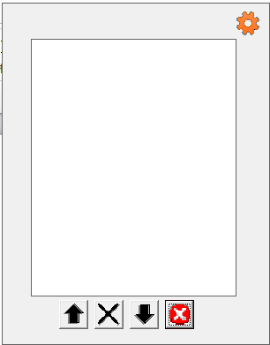
- 清除所有数据项内容

- 选择内容项热键
- 热键 F1 - F12
- 如果选择第一个数据项按F1即可；如果选择第二个数据项按F2即可以此类推。
- 如果按到没有数据项的热键，剪贴板内容保持不变。
- 热键显示
- 按住Shift + V (默认设置)即可显示、隐藏剪贴板工具
- 设置说明(图片位于最下方)
单击橙色齿轮之后会显示此界面
- 剪贴板存储设置
- 内容最大数量：可以存最大多少个数据项，默认为25个，最大为255个。
- 内容粘贴间隔：选中数据项之后过1s之后，数据项内容会输出到你光标插入位置。
- 显示热键设置
- 仅可以选择列表项中的内容，否则容易出错！
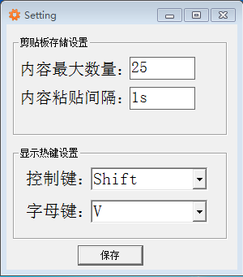
单击保存按钮即可保存数据至Config.Dispose文件中。

